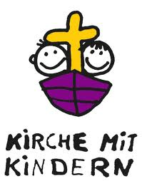
Einladung zur Kids-Go (Für Kinder ab 8 Jahre)
Am 02.10.2021
16:30-18:00 Uhr
Im Pfarrgarten
an der Sophienkirche, Hauptstr.122
bei schlechtem Wetter in der Sophienkirche
D anke! Thank you! Gracias! Merci!
Wann sagst DU danke?
Melde dich bis zum 01.Oktober an:
05183 946472 oder kg.lamspringe@evlka.de
Bitte bring eine Erntedankspende für den Guten Hirten mit!
(Reis, Nudeln, Konservendosen…)
Wir freuen uns auf Dich! Das Kigo-Team

